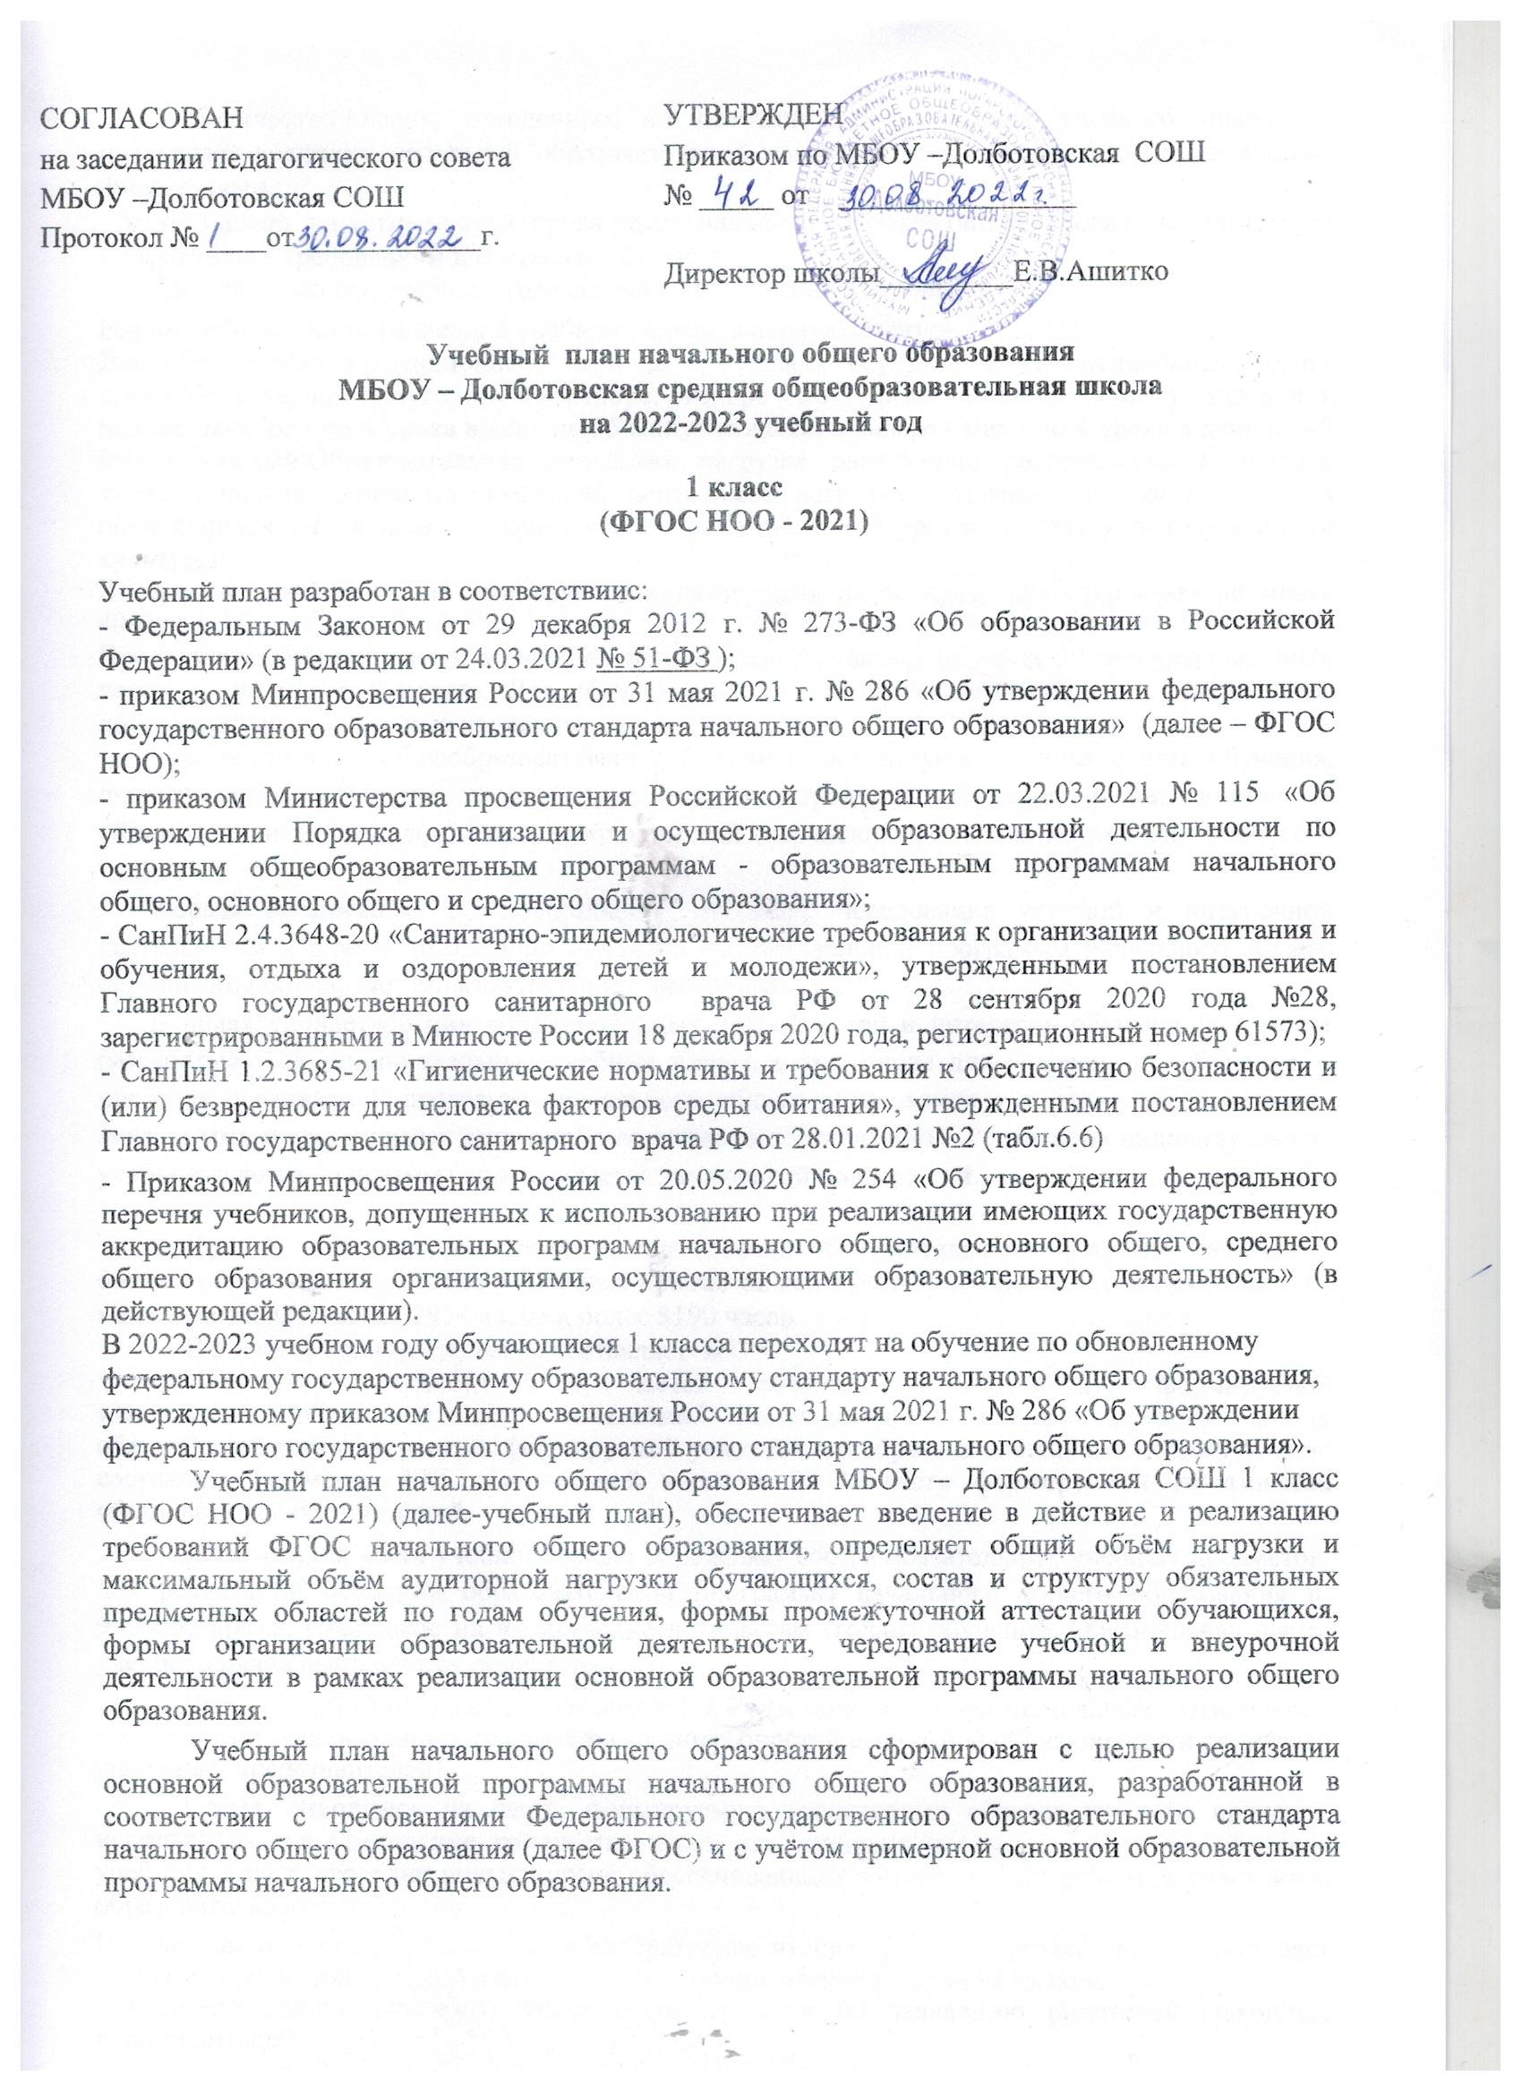  СОГЛАСОВАН  на заседании педагогического совета  МБОУ –Долботовская СОШ  Протокол № ____от ____________г. | УТВЕРЖДЕН  Приказом по МБОУ –Долботовская СОШ  № _____ от ________________  Директор школы_________Е.В.Ашитко
Учебный план начального общего образования
МБОУ – Долботовская средняя общеобразовательная школа
на 2022-2023 учебный год

1 класс
(ФГОС НОО - 2021)

Учебный план разработан в соответствиис:
- Федеральным Законом от 29 декабря 2012 г. № 273-ФЗ «Об образовании в Российской Федерации» (в редакции от 24.03.2021 № 51-ФЗ );
- приказом Минпросвещения России от 31 мая 2021 г. № 286 «Об утверждении федерального государственного образовательного стандарта начального общего образования» (далее – ФГОС НОО);
- приказом Министерства просвещения Российской Федерации от 22.03.2021 № 115 «Об утверждении Порядка организации и осуществления образовательной деятельности по основным общеобразовательным программам - образовательным программам начального общего, основного общего и среднего общего образования»;
- СанПиН 2.4.3648-20 «Санитарно-эпидемиологические требования к организации воспитания и обучения, отдыха и оздоровления детей и молодежи», утвержденными постановлением Главного государственного санитарного врача РФ от 28 сентября 2020 года №28, зарегистрированными в Минюсте России 18 декабря 2020 года, регистрационный номер 61573);
- СанПиН 1.2.3685-21 «Гигиенические нормативы и требования к обеспечению безопасности и (или) безвредности для человека факторов среды обитания», утвержденными постановлением Главного государственного санитарного врача РФ от 28.01.2021 №2 (табл.6.6)

- Приказом Минпросвещения России от 20.05.2020 № 254 «Об утверждении федерального перечня учебников, допущенных к использованию при реализации имеющих государственную аккредитацию образовательных программ начального общего, основного общего, среднего общего образования организациями, осуществляющими образовательную деятельность» (в действующей редакции).
В 2022-2023 учебном году обучающиеся 1 класса переходят на обучение по обновленному федеральному государственному образовательному стандарту начального общего образования, утвержденному приказом Минпросвещения России от 31 мая 2021 г. № 286 «Об утверждении федерального государственного образовательного стандарта начального общего образования».
Учебный план начального общего образования МБОУ – Долботовская СОШ 1 класс (ФГОС НОО - 2021) (далее-учебный план), обеспечивает введение в действие и реализацию требований ФГОС начального общего образования, определяет общий объём нагрузки и максимальный объём аудиторной нагрузки обучающихся, состав и структуру обязательных предметных областей по годам обучения, формы промежуточной аттестации обучающихся, формы организации образовательной деятельности, чередование учебной и внеурочной деятельности в рамках реализации основной образовательной программы начального общего образования.

Учебный план начального общего образования сформирован с целью реализации основной образовательной программы начального общего образования, разработанной в соответствии с требованиями Федерального государственного образовательного стандарта начального общего образования (далее ФГОС) и с учётом примерной основной образовательной программы начального общего образования.

Количество часов, отведенных на освоение обучающимися учебного плана, не превышает величину недельной образовательной нагрузки, предусмотренную нормативными документами.
- Максимально допустимая аудиторная недельная нагрузка обучающихся1 класса соответствует нормативным требованиям и составляет 21 час.
- Продолжительность учебного года составляет 33 учебные недели

Режим работы - по пятидневной учебной неделе, в первую смену.
Для обеспечения адаптационного периода в 1 классе осуществляется специальный режим обучения: в первом полугодии: в сентябре, октябре - по 3 урока в день по 35 минут каждый, в ноябре-декабре - по 4 урока в день по 35 минут каждый; в январе - мае - по 4 урока в день по 40 минут каждый.Образовательная недельная нагрузка равномерно распределена в течение учебной недели, объем максимальной допустимой нагрузки в течение дня составляет: для обучающихся 1-го класса – 4 урока и один раз в неделю 5 уроков за счет урока физической культуры;

В середине учебного дня организуется динамическая пауза продолжительностью не менее 40минут.
Продолжительность каникул в течение учебного года составляет не менее 30 календарных дней, летом — не менее 8 недель. Для обучающихся 1 класса устанавливаются в течение года дополнительные недельные каникулы.
При реализации общеобразовательных программ используются: очная форма обучения, дистанционное обучение с использованием электронного обучения и дистанционных образовательных технологий при необходимости (карантин, временная нетрудоспособность и т.п.).
Формы организации образовательного процесса, чередование урочной и внеурочной деятельности в рамках реализации основной образовательной программы начального общего образования определяет образовательное учреждение.
В целях удовлетворения образовательных потребностей и интересов обучающихся могут разрабатываться индивидуальные учебные планы, в том числе для ускоренного обучения, в пределах осваиваемой программы начального общего образования в порядке, установленном локальными нормативными актами образовательной организации. Реализация индивидуальных учебных планов, программ сопровождается тьюторской поддержкой.

При 4- летнем нормативном сроке освоенияобразовательных программ начального общего образования на основе различных предметов количество учебных занятий ( 1-4 класс) не может составлять менее 2954 часов и более 3190 часов.
В 1 классе количество часов составляет- 693 ч.
Учебный план состоит из двух частей – обязательной части и части, формируемой участниками образовательных отношений. Распределение учебного времени между обязательной частью и частью, формируемой участниками образовательных отношений должно составлять не менее 80% обязательной части и 20 % части формируемой участниками образовательных отношений.

Обязательная часть учебного плана определяет состав обязательных учебных предметов для реализации основной образовательной программы начального общего образования и учебное время, отводимое на их изучение по классам (годам) обучения. Обязательная часть учебного плана выполняется полностью.

Часть учебного плана, формируемая участниками образовательных отношений, обеспечивает, реализацию образовательных потребностей и запросов обучающихся и родителей (законных представителей).

Время, отводимое на часть, формируемую участниками образовательного процесса, использовано на увеличение количества часов для изучения предметов обязательной части учебного плана, введение новых курсов обеспечивающих интересы и потребности участников образовательных отношений.

Предметная область «Родной язык и литературное чтение на родном языке» предусматривает изучение предметов «Родной язык» и «Литературное чтение на родном языке».
Изучение родного (русского) языка осуществляется по заявлению родителей (законных представителей).
Родители (законные представители) несовершеннолетних обучающихся 1 класса в заявлениях выбралипредметы «Родной язык» и «Литературное чтение на родном языке», а в качестве родного языка выбрали русский язык.
На изучение предметов «Родной язык» и «Литературное чтение на родном языке» на уровне начального общего образования учебным планом МБОУ - Долботовская СОШ предусмотрено:
- 0,5 часа –«Родной язык» вместо 1 часа
- 0,5 часа -«Литературное чтение на родном языке» вместо 1 часа

На изучение предмета«Литературное чтение" выделен дополнительно 1 час (составляет 4 часа) за счет уменьшение количества часовна изучение предметов «Родной язык» (0.5 часа) и «Литературное чтение на родном языке» (0,5 часа).
Изучение предмета «Иностранный язык» начинается со 2 класса.
В учебном плане на физическую культуру отводится 2 часа.
Информационно-коммуникационные умения и навыки на уровне начального образования (поиск, анализ, обработка, переработка информации, презентация информации, обеспечение первоначальных представлений о компьютерной грамотности) реализуются через все предметы учебного плана.

Учебный план начального общего образования
МБОУ – Долботовская средняя общеобразовательная школа
на 2022-2023 учебный год
1 класс (ФГОС НОО – 2021)
недельный/ годовой
Предметные области | учебные предметы  классы | Количество часов в неделю /год |  |  |  | Всего
 |  | 1 | 2 | 3 | 4
Обязательная часть
Русский язык и литературное чтение | Русский язык | 5/ 165 | 5/ 170 | 5/ 170 | 5/4¹ /153 | 19,5/ 658
 | Литературное чтение | 4/ 132 | 4/ 136 | 4/ 136 | 4/3² 119 | 15,5/ 523
Родной язык и литературное чтение на родном языке | Родной язык(русский) | 0,5/16 | 0,5/17 | 0,5/17 | 0,5/17 | 2/ 67
 | Литературное чтение на родном языке(русская) | 0,5/17 | 0,5/17 | 0,5/17 | 0,5/17 | 2/ 68
Иностранный язык | Иностранный язык (английский) | – | 2/ 68 | 2/ 68 | 2/68 | 6/204
Математика и информатика | Математика | 4/ 132 | 4/ 136 | 4/ 136 | 4/136 | 16/ 540
Обществознание и естествознание (Окружающий мир) | Окружающий мир | 2/ 66 | 2/ 68 | 2/ 68 | 2/68 | 8/ 270
Основы религиозных культур и светской этики | Основы религиозных культур и светской этики | – | – | – | 1/34 | 1/34
Искусство | Изобразитель-  ное искусство | 1/33 | 1/ 34 | 1/ 34 | 1/ 34 | 4/ 135
 | Музыка | 1/33 | 1/ 34 | 1/ 34 | 1/ 34 | 4/ 135
Технология | Технология | 1/33 | 1/ 34 | 1/ 34 | 1/ 34 | 4/ 135
Физическая культура | Физическая культура | 2/66 | 2/68 | 2/68 | 2/68 | 8/270
Итого: |  | 21/ 693 | 23/ 782 | 23/ 782 | 23/ 782 | 90/3039
Часть, формируемая участниками образовательных отношений  (5-дневная учебная неделя) |  | 0 | 0 | 0 | 0 | 0
Максимально допустимая годовая нагрузка(5-дневная учебная неделя) |  | 21/ 693 | 23/ 782 | 23/ 782 | 23/ 782 | 90/3039
Запись «5/4» означает, что на изучение учебного предмета в одну неделю отводится 5 часов, в другую –4часа
²Запись «4/3» означает, что на изучение учебного предмета в одну неделю отводится 4 часов, в другую –3часа.
Промежуточная аттестация.
Промежуточная аттестация проводится в соответствии с Положением школы о порядке, формах и периодичности текущего контроля успеваемости и промежуточной аттестации обучающихся МБОУ - Долботовская СОШ, с Приказами и инструктивными письмами Министерства просвещения РФ по итогам учебного года в сроки, установленные календарным учебным графиком школы.
Промежуточной аттестацией в 1 классе считаются результаты мониторинга качества освоения ООО НОО без фиксации достижений обучающихся в классном журнале.

Формы годовой промежуточной аттестации
Предметные области | Учебные предметы  Классы | Формы годовой промежуточной аттестации
 |  | 1класс
Обязательная часть
Русский язык и литературное чтение | Русский язык | диктант
 | Литературное чтение | тест
Родной язык и литературное чтение на родном языке | Родной язык (русский) | диктант
 | Литературное чтение  на родном языке (русском). | тест
Математика и информатика | Математика | контрольная работа
Обществознание и естествознание  (Окружающий мир) | Окружающий мир | тест
Искусство | Музыка | тест
 | Изобразительное  искусство | тест
Технология | Технология | тест
Физическая культура | Физическая культура | сдача нормативов

Внеурочная деятельность

Внеурочная деятельность направлена на достижение планируемых результатов освоения программы начального общего образования с учётом выбора участниками образовательных отношений учебных курсов внеурочной деятельности из перечня, предлагаемого МБОУ – Долботовская СОШ. Осуществляется в формах, отличных от урочной (экскурсии, походы, соревнования, посещения театров, музеев, проведение общественно-полезных практик и иные формы).
Организация занятий по направлениям внеурочной деятельности является неотъемлемой частью образовательной деятельности в МБОУ – Долботовская СОШ.
Время, отведённое на внеурочную деятельность, не учитывается при определении максимально допустимой недельной учебной нагрузки обучающихся, но учитывается при определении объёмов финансирования, направляемых на реализацию основной образовательной программы
В целях изучения истории региона, его места в истории многонациональной России, вклада в становление и развитие российской государственности, отечественной промышленности, науки и культуры в план внеурочной деятельности вводится изучение модульного курса «Брянский край»:1 класс - курс «Азбука родного края».
1 класс- курс « Функциональная грамотность.»

На основании письма Минпросвещения России от 17.06.2022 года № 03-871 « Об организации занятий «Разговор о важном»», с 2022-2023 учебного года в рамках внеурочной деятельности обучающихся еженедельных информационно-просветительских занятий патриотической, нравственной и экологической направленности, вводится в рамках внеурочной деятельности обучающихся 1 класса, курс «Разговоры о важном» (34 часа в учебном году).

Направление | Наименование курса | Класс | Количество  часов
Коммуникативная  деятельность | «Разговоры о важном» | 1 | 1
Проектно- исследовательская деятельность | Курс «Азбука родного края» | 1 | 1
«Учение с  увлечением!» | Функциональная грамотность «Читаем, считаем, наблюдаем» | 1 | 1

